Acquisition du langage écrit et ses difficultés.
Dyslexie/Dysorthographie
Logiciels informatiques pour l'acquisition de l’orthographe
Atelier A (Logiciels informatiques pour l'acquisition de l’orthographe)
Elvio FISLER Lausanne, Beaulieu, 21.04.2010

Le Keynote original a été transformé en fichier texte, pour une meilleure lisibilité (et accessibilité aussi).

Ce document est également consultable en format audio (grâce à l'export odt2daisy). Téléchargement possible à partir de ce lien (dys-dais.zip 44Mo).

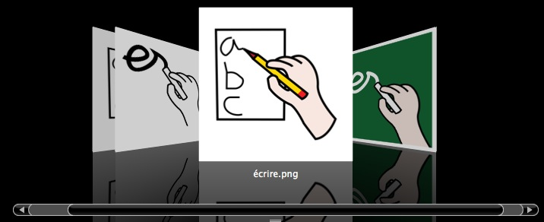

Terreau, cultures et serres...
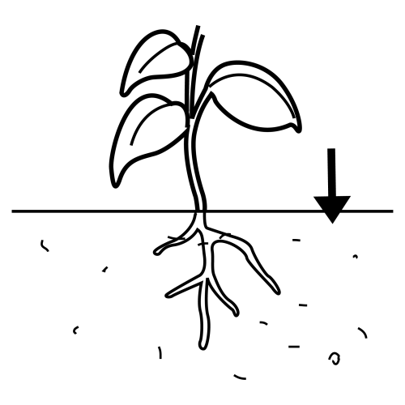
Enseignant spécialisé
Coordinateur en informatique pédagogique à l’OES VD
Délégué informatique/ personne ressources MITIC à la Fondation de Verdeil
Président d’alternatic.ch, association romande
Formateur et responsable de groupe dans la formation PRessMITIC (HEPL)

ET vous ?
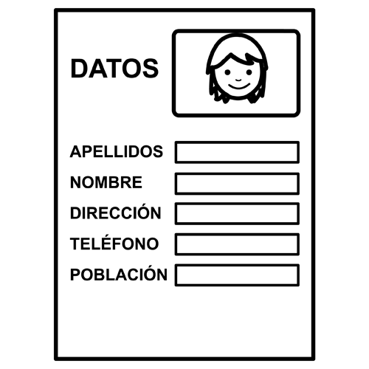
Chacun se présente ?
Quelles sont vos attentes ?
Quel est votre rapport à l’informatique ?
Quel rôle jouez-vous (pouvez-vous jouer) par rapport à l’intégration des MITIC dans les classes ou en soutien individualisé ?
Quelle place donnez-vous aux aides logicielles ?

Mur de Berlin
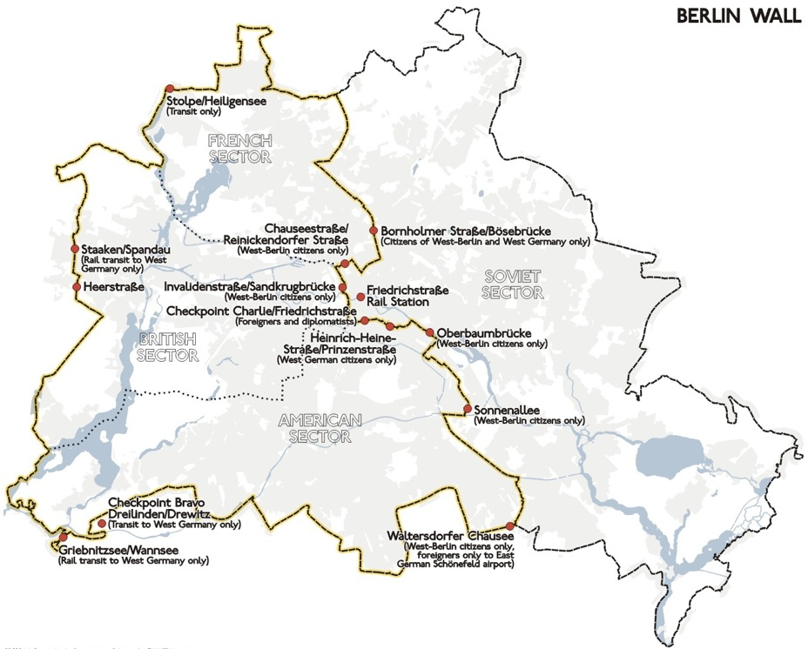
Nous sommes dans la salle Berlin et je ne souhaiterais pas que ma présentation mette en évidence un mur entre…
… les personnes pour ou contre le «one-to-one» (un ordinateur par élève voir infobourg.qc.ca)
… Mac ou PC
… libre et gratuit ou propriétaire et payant
… un logiciel principal ou un florilège de logiciels
… spécialistes vs enseignants/éducateurs
… Privé vs Public
… vaudois vs fribourgeois (ou valaisan)
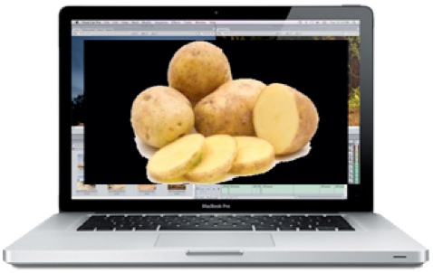

Les MITIC, bonnes à tout faire ?
Comment ne pas se perdre dans la pléthore d’outils présentés ? vantés ?
Est-ce vraiment l’outil de remédiation par excellence ?

Nous voyons que la complexité est grande, car :
Les parents s’impliquent fortement et nous demandent des moyens, des aides, ...
Les associations sont actives et peuvent aussi proposer des solutions: adsr.ch ( GRe10)
Le net est une mine de ressources, mais…
Les médias font les relais, mais…

Les arguments vendeurs sont très percutants :
  - «Incomparable et unique par la qualité et le nombre d’outils qu’elle intègre» médialexie
  - Un concurrent - « Kurzweil 3000 » - dira qu'avec leur produit « les élèves sont capables de suivre les cours ordinaires et ainsi se concentrer sur le contenu du cours, sans dépenser trop d’énergie dans la lecture et l’écriture. »
  - « L'Ecriveur Médialexie est reconnu comme le plus puissant au monde ! C’est le seul correcteur capable de traiter, en un seul passage, un texte très déformé […]. Pour beaucoup, c'est l'outil incontournable longtemps attendu. » médialexie
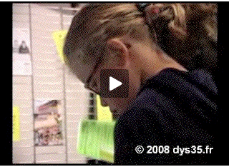
« L’informatique est aujourd’hui le moyen thérapeutique le plus efficace pour accéder au plaisir de la lecture » "Dyslexie et Aides Informatiques" www.dys35.fr Rennes, 2008
  - « Grâce à sa fonction ScreenRuler, qui combine une règle de lecture et un surlignage couleur, ClaroRead facilite la lecture. » claroread.ch

Formation et suivi
Mettre à disposition du matériel et des logiciels ne suffit pas, il faut encore offrir un accompagnement et un suivi, aux professionnels comme aux utilisateurs eux-mêmes.
PRessMITIC à la HEPL ainsi que l'UER enseignement spécialisé en collaboration avec alternatic.ch

Effet stigmatisant
Le one-to-one (un ordinateur par apprenant) n'est pas encore de mise chez nous et « l'effet stigmatisant du logiciel ou du matériel spécialisé » que l'on fournit spécialement à l'élève en difficultés est encore trop grand actuellement, nous pouvons effectivement le constater.
M. Ollier, 2010

Nos ressources

Un master cantonal
Ce master cantonal réunit sur les machines Mac du canton de Vaud (pour l'éducation) une série de logiciels dument explicités sur cette page: http://vd.educanet2.ch/liens/logiciels

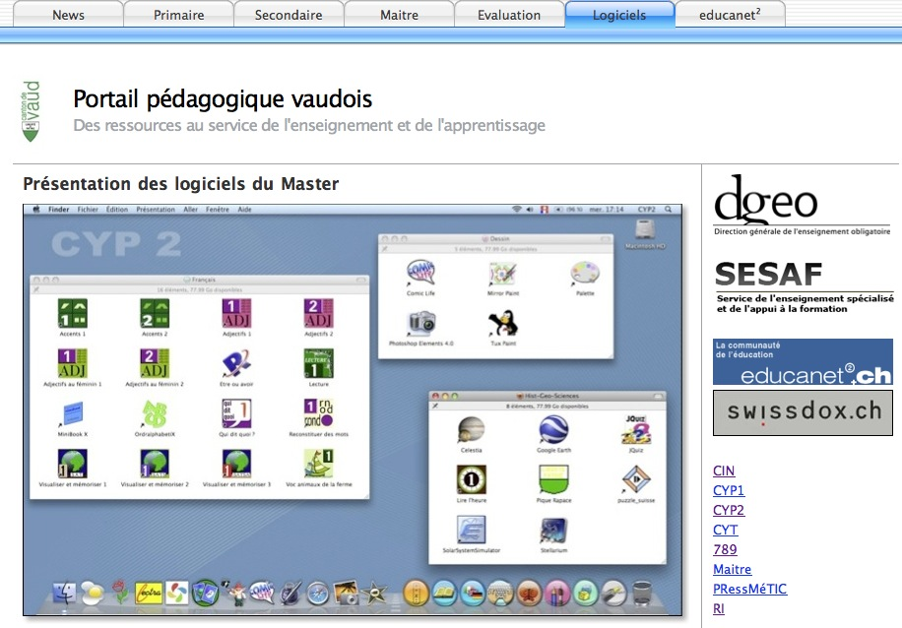

Des pictos à gogo
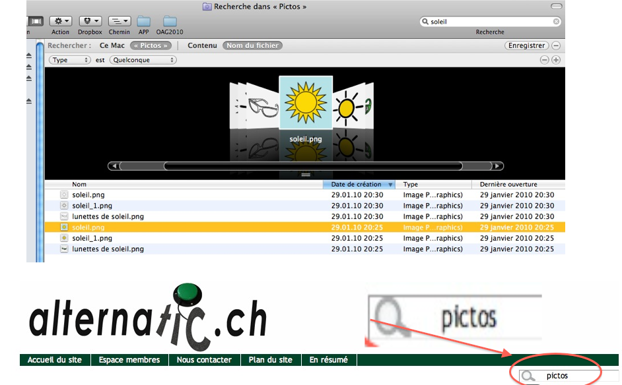

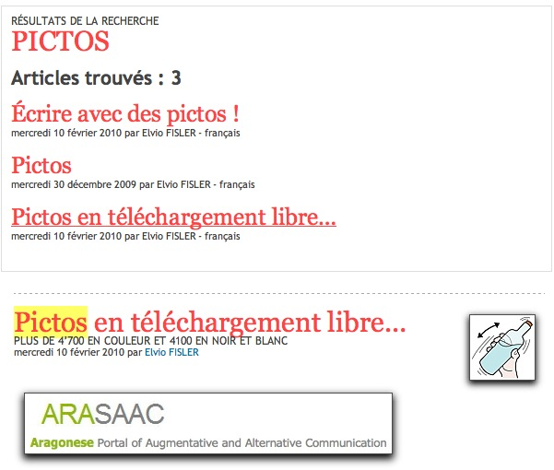
Utiliser iPhoto permet de rapidement faire des tableaux de communication. Il suffit de faire un album, de choisir (p.ex.) 4 images et de les imprimer. Dans le dialogue, choisir « Planche de contact ». Ensuite il est encore possible de personnaliser le tableau.
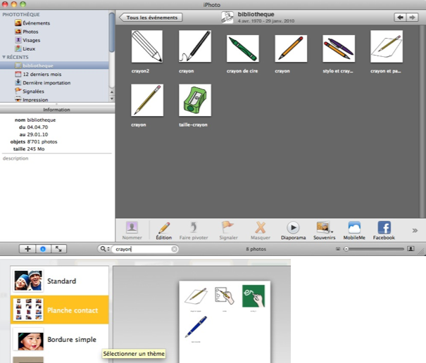

Principes d’ergonomie

L’aide à la lecture et/ou à l’écriture passe également par une réflexion sur l’ergonomie:
- nombre d’informations visibles
- clavier et sensibilité des touches -
- réglages des logiciels, de l’écran, le son,
- etc...
--> educaguides.ch

Logiciels
ChewingWord est un « logiciel innovant et ludique d'aide à la saisie et à la communication verbale.
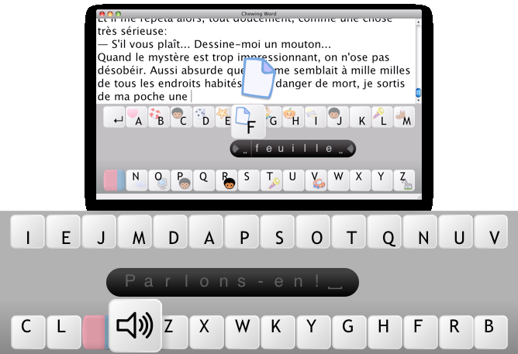

Tap'Touche, probablement indispensable…
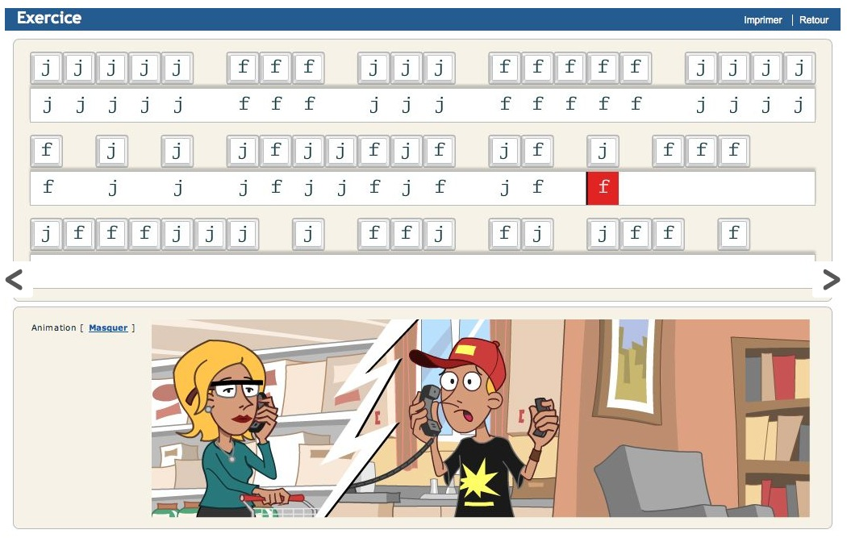

Et les logiciels plus spécifiques encore ?
Pas de scoop ou de solution miracle
Liste non exhaustive
Présentations sommaires

DonnerLaParole, gratuit et opensource

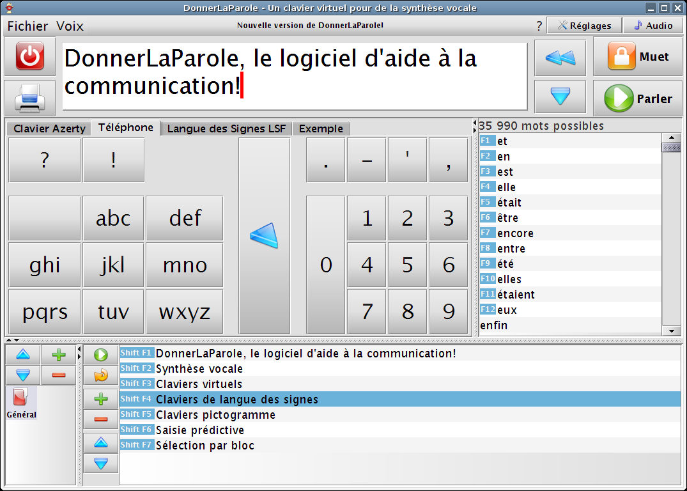
Xmind. « Ce logiciel [gratuit (tout comme son pendant payant Inspiration)] de création de cartes mentales , de schémas heuristiques et de plans, favorise tous les styles d’apprentissage et appuie l’utilisation de stratégies associées aux processus cognitifs supérieurs (analyse, synthèse, jugement...) ». education.demarque.com

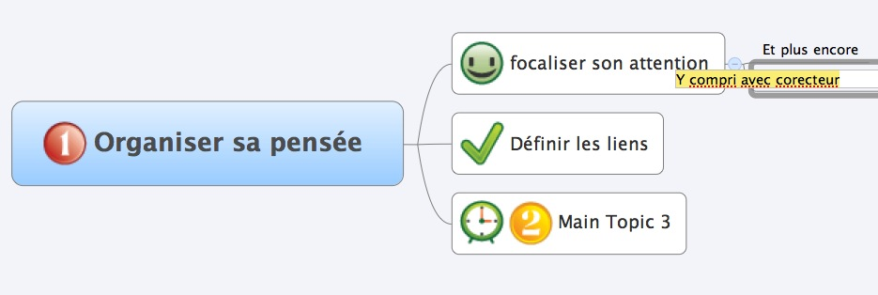
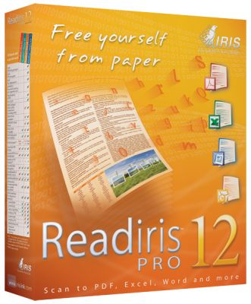
Readiris pro 12, indispensable pour scanner des textes et les convertir en format informatique (qui pourra être lu par une synthèse ou par chewingWord par exemple).

Si odt2daisy permet de créer des documents audio, il peut être plus simple de posséder une synthèse vocale.
Cepstral (avec accent canadien) est aussi en ligne pour le test
InfoVox iVox d’assistiveware est, sans conteste, le must en la matière.
MacSpeech-dictate est une solution de reconnaissance vocale en Français sur Mac !

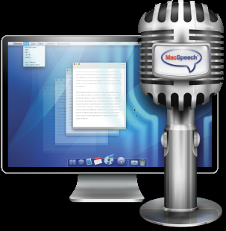
Correcteurs orthographiques embarqués: les solutions payantes comme la suite Office de Microsoft permettent d'aller plus loin.
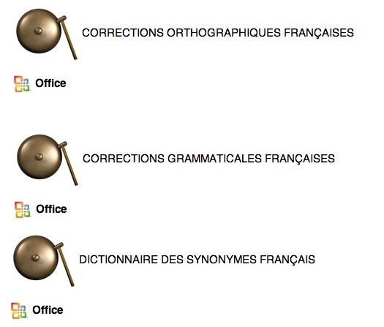
On peut cependant se poser la question de la formation faite (en général, mais par exemple à la HEPL) à la fonction de correcteur d’orthographe des logiciels d’écriture ?
À la fonction ajouts automatiques, mots complétés, etc... ?

«Antidote réunit en un tout cohérent un correcteur de nouvelle génération, douze grands dictionnaires et onze guides linguistiques.» Probablement indispensable aussi.

Ci-dessous, trois logiciels majeurs et très spécialisés. Ce sont des outils relativement onéreux mais sûrement intéressants pour leurs options tout-en-un et le côté assez simple d'utilisation (avec un soutien et une formation ad hoc). De nombreuses conférences, des sites font référence à ces outils pointus, probablement réservés à une catégorie très spécifique d'élèves (ou d'adultes).
Claroread, logiciel soutenu par educashop.ch et la fst. C'est le seul, à l'heure actuelle, à tourner sur notre plateforme Mac (avec quelques manques encore, semble-t-il).
Médialexie, un outil fortement investi par le CERAS à la Chaux-de-Fonds (accord privilégié). L'outil ne tourne que sur un ordinateur doté d'un OS Windows (c'est possible sur un Mac, moyennant un surcoût).
Kurzweil 3000, est un outil très complet (sur mac dans un avenir proche). Un accord existe avec Mérine à Moudon.

Aides technologiques et troubles d'apprentissage
On l'a vu, les investissements peuvent être très importants. Si la dépense doit être justifiée, il semble indispensable de passer par une réelle analyse des besoins et des offres possibles, tout en remettant le tout dans un contexte de plan d'intervention.
L'excellent document de la commission commission scolaire lac-abitibi nous montre quelques pistes à suivre. Le document pdf: pdf_Aides_technologiques_et_trouble_d_apprentissage.pdf

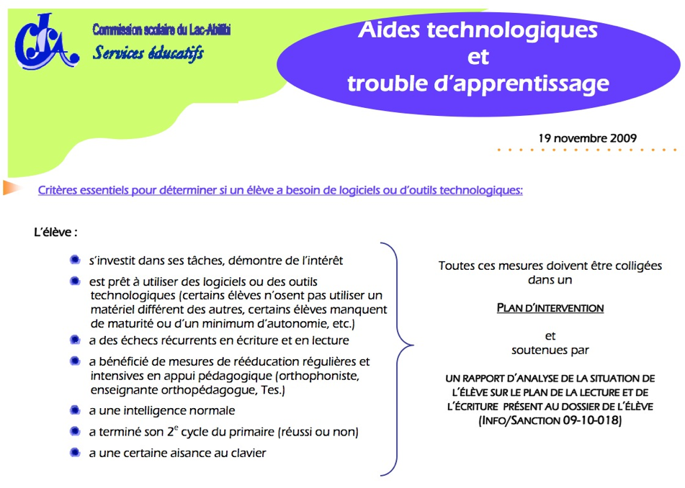
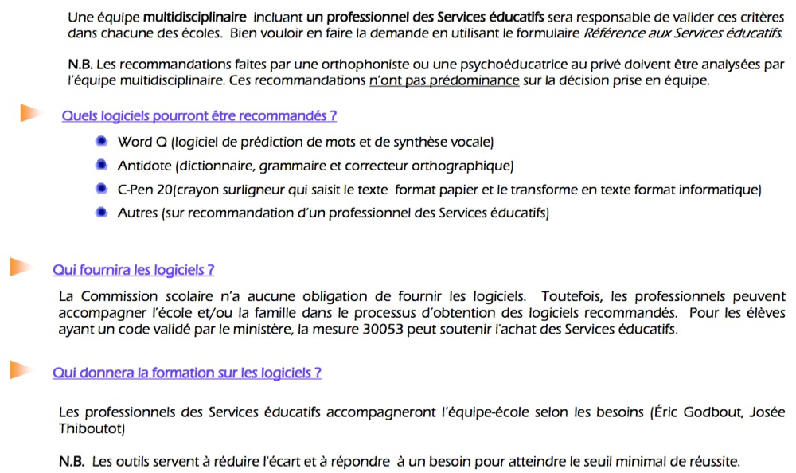

Tableau comparatif
Si l'on veut proposer une aide à la lecture et à l’écriture, sous forme de logiciels, il est primordial de pouvoir travailler à partir d'un tableau comparatif. Le document ci-dessous pourrait être une base de travail sûrement intéressante.
http://www2.cslaval.qc.ca/formation_apo/IMG/doc/criture.doc
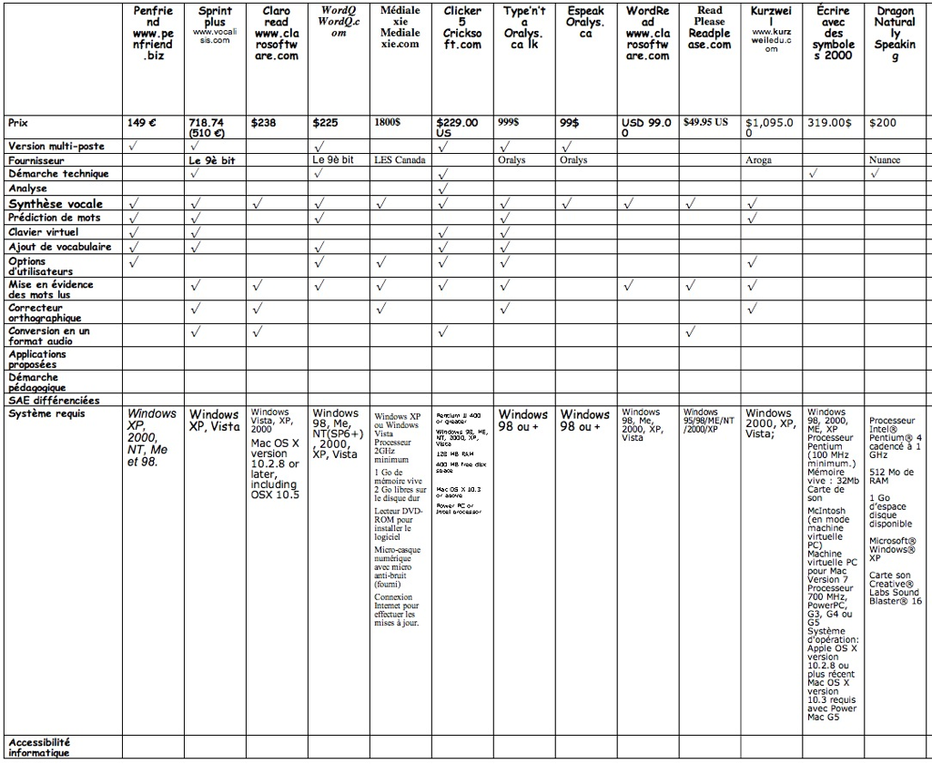

Liens sur des ressources en ligne
http://alternatic.ch/spip.php?article90
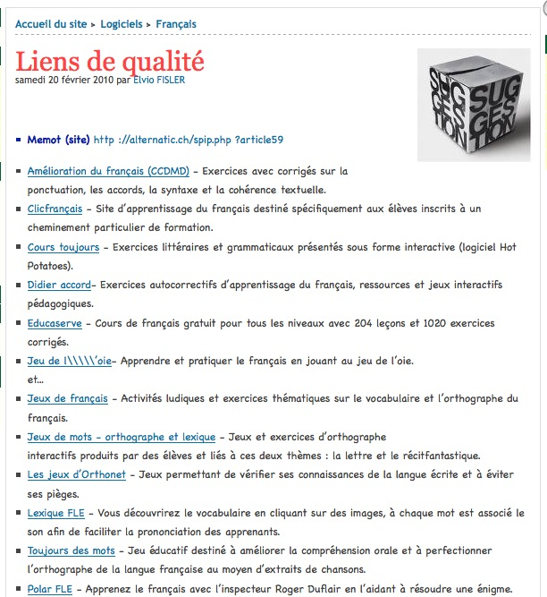

Conclusion
Une enquête scientifique doit pouvoir valider la pertinence des logiciels d’aide à l’acquisition de l’orthographe / lecture / ...
Une veille technologique est indispensable
Une formation et un suivi doivent pouvoir être proposés
Un partenariat généralisé est souhaitable

Conclusion bis
Une baisse du niveau de l’orthographe est constatée depuis 20 ans…
Question: depuis quand les MITIC sont-elles intégrées dans nos écoles ?
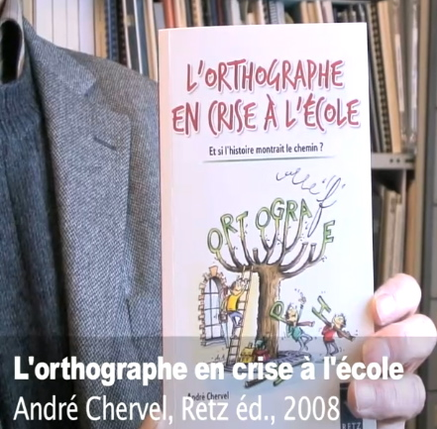

http://www.dailymotion.com/video/x7qi3m_l-orthographe-en-crise-a-l-ecole_news

